**Duurzaamheid**

**We hebben een probleem!**

Grote kans dat de eerste shampoo fles die u ooit heeft aangeschaft nog steeds ergens rondzwerft. Het duurt namelijk **450 jaar** voordat deze afgebroken is en als duizenden stukjes microplastic in ons milieu terecht komt.

Ongevraagd nemen we een hoop plastic verpakkingen mee naar huis en 50% van die verpakkingen gebruiken we maar één keer voor we het weggooien. Uiteindelijk komt dit voor een groot deel in de oceaan terecht. De voorspelling is dat de oceanen halverwege deze eeuw uit meer plastic dan vis zal bestaan. Wist je dat nog geen 10% van het plastic daadwerkelijk gerecycled wordt en dat de productie van plastic jaarlijks met 8% stijgt?

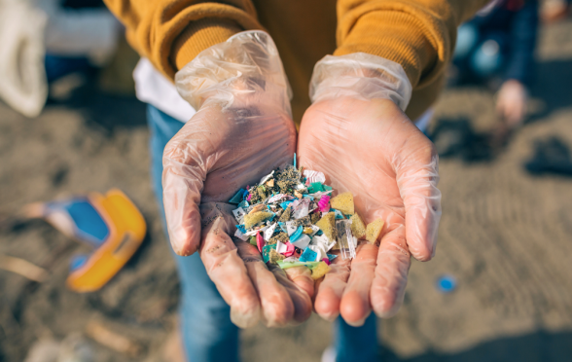

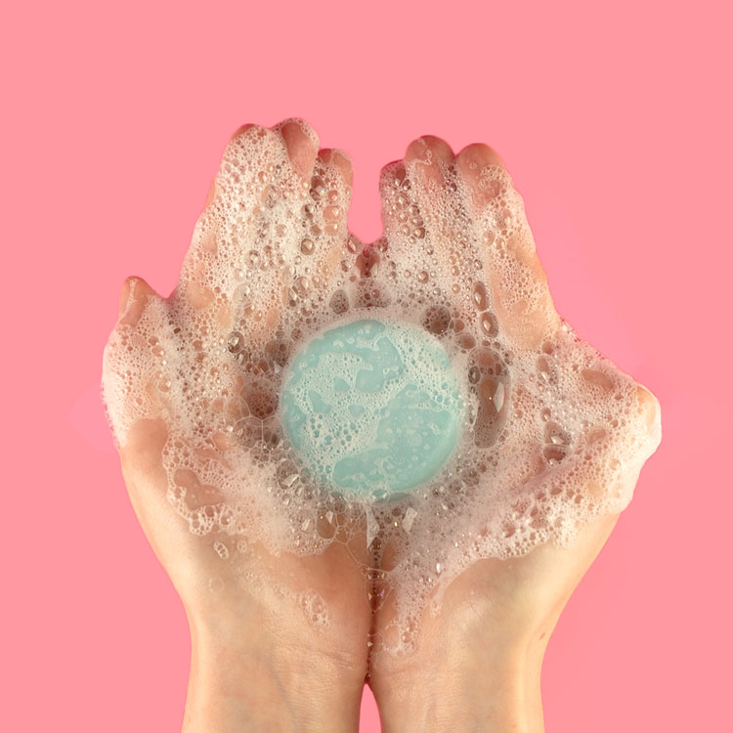

**Onze plasticvrije oplossing**

ShampooBars.nl, heeft in 2018 de eerste 100% plasticvrije Shampoo Bar op de markt gebracht. Inmiddels hebben zij een uitgebreid assortiment met plasticvrije en natuurlijke verzorgingsproducten waardoor je volledig plasticvrij kan douchen en badderen. De Bars bevatten alleen wat uw haar en huid écht nodig hebben en zijn gemaakt met natuurlijke ingrediënten. Omdat zij zelf hun producten ontwikkelen en produceren weten ze precies wat er in zit en kunnen ze achter ieder ingrediënt staan. Het milieu staat bij hun en bij mij écht op nummer één.

**Duurzaam betekent ook dichtbij**

We zijn begonnen aan de keukentafel en dit voel en ervaar je nog steeds. De Bars worden handgemaakt in Nederland met natuurlijke ingrediënten van hoogwaardige kwaliteit. Ze weten daarom precies wat er in de Bars zit en zijn daarom graag transparant over de ingrediënten.

De verpakking worden gemaakt in Nederland.

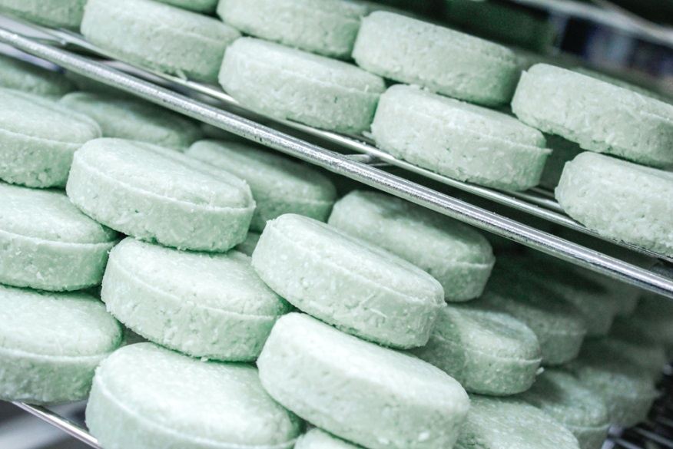

**Productieproces**

Wij doen er alles aan om onze producten van A tot Z zo duurzaam mogelijk te produceren en uiteindelijk bij jou als klant terecht te laten komen. Met een bewust en duurzaam productieteam wordt onze visie ook doorgevoerd tijdens het produceren van jouw producten.

Ieder ingrediënt wordt duurzaam gewonnen en aangeschaft. Wij zijn transparant over onze grondstoffen en ingrediënten en garanderen **een goed en eerlijk product**. Ieder home made product en de Bars wordt met de hand gemaakt. Dat voelt u, dat ziet u en dat ervaart u. de producten en de Bars worden met zorg samengesteld en daar zijn we trots op.

Helaas gaat er wel eens iets fout, denk aan een product met een deukje of een productiefout. Weggooien? Geen denken aan! Daar proberen wij een duurzame oplossing voor te bedenken.